Министерство науки и высшего образования Российской Федерации

Федеральное государственное бюджетное

образовательное учреждение высшего образования

«Уфимский университет науки и технологии»

Факультет информатики и робототехники

Кафедра ВМиК

Отчёт по лабораторной работе № 2

на тему: «Методология объектно-ориентированного моделирования»

Выполнили:

Студент группы ПРО-232Б А.А. Мустафин

Студент группы ПРО-232Б К.А. Степанов

Проверил:

Преподаватель Юдинцев Б.С.

Уфа – 2023

**Описание инструмента для моделирования:**

Для разработки моделей и блок-схем работы алгоритма использовался бесплатный конструктор для создания диаграмм Free Online Diagram Editor. Он позволяет создавать диаграммы разных видов и форм, используя множество предустановленных элементов, которые также можно редактировать, видоизменять и т.д.

**Ход работы:**

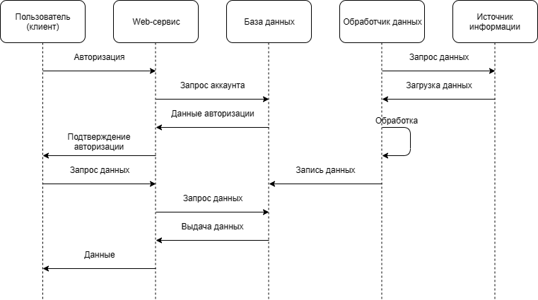

Рисунок 1 Диаграмма последовательности

Диаграмма последовательности отражает поток событий, происходящих в рамках варианта использования.

Все действующие лица показаны в верхней части диаграммы. Стрелки

соответствуют сообщениям, передаваемым между действующим

лицом и объектом или между объектами для выполнения требуемых функций.

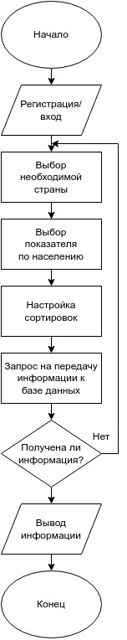

Рисунок 2 Блок-схема, отражающая front-работу сайта

Данная блок-схема отображает работу сайта, которую видит пользователь, заходя на него и как-либо взаимодействуя с ним. На ней показана основная последовательность выполняемых и отображаемых команд сайта в нужном порядке.

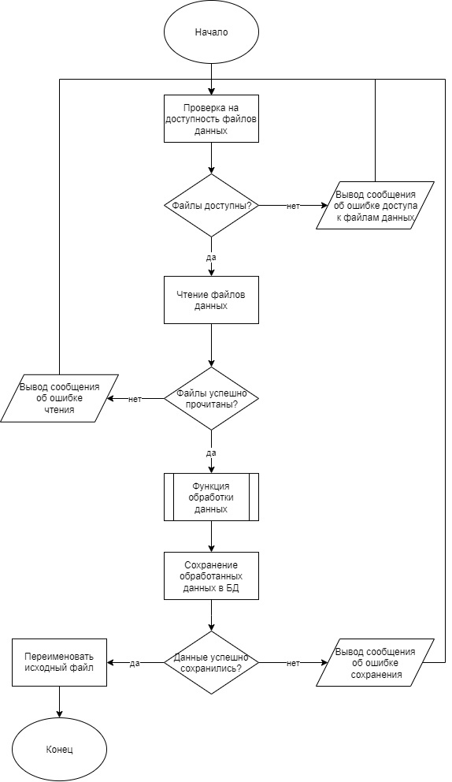

Рисунок 3 Блок-схема обработчика данных

Эта блок-схема показывает основные операции выполняемые в ходе работы программы обработчика данных.

**Результат работы:**

В ходе выполнения лабораторной работы были разработаны модели представления и проектирования программных систем.

**Приложение 1**

Ссылка на GitHub